**Evaluación del adolecente**

**Introducción**

Debido a los cambios acelerados, así como los múltiples problemas físicos y mentales que pueden aparecer en la adolescencia resulta importante realizar controles integrales de salud en cada oportunidad que esto sea posible. Sabemos que los cambios acelerados de esta etapa –como los puberales- ocurren mayormente hasta los 16 años de edad, luego de esta edad sucede un periodo de estabilización y final de esos cambios. Por esa razón, debemos informarles a los adolescentes y sus padres que hasta los 16 años es necesario realizar controles de salud cada 6 meses, aun cuando estén físicamente sanos, y luego de los 16 años estos controles deben ser al menos una vez por año. La evaluación integral de salud adolescente comprende verificar la evolución de los cambios físicos, psicológicos y sociales, la presencia o ausencia de enfermedades prevalentes y los factores y conductas de riesgo, así como los factores de protección presentes en forma individualizada. Entonces, durante la evaluación integral con adolescentes es necesario revisar como mínimo: el estado nutricional, el estado de inmunizaciones, el examen o control físico, el nivel de desarrollo puberal y la presencia de Factores y conductas de riesgo y factores protectores.

**Desarrollo**

1. Estado nutricional Valorar el estado nutricional durante la adolescencia resulta muy importante y necesario porque durante la adolescencia se adquiere entre el 40 a 50% del peso final de adulto, ocurre el segundo pico de crecimiento acelerado llegando a alcanzarse entre el 15 a 20 % de la talla final de adulto y se alcanza el 50 % de la masa ósea final. Por tanto, conocer los hábitos nutricionales y mejorar los problemas nutricionales, así como brindar pautas de alimentación saludable, significan acciones preventivo promocionales que resultan vitales tanto a corto como a largo plazo.

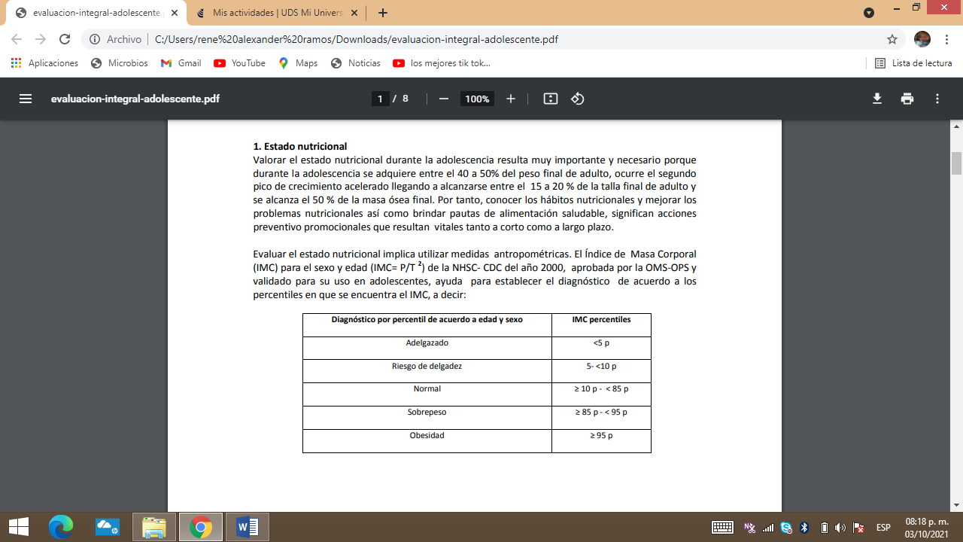

1. Estado de inmunizaciones Es común que en los primeros años de vida se completen las vacunas indicadas para la edad, pero luego muchos padres e incluso proveedores de salud olvidan explicar que hay necesidad de colocar refuerzos o administrar dosis de ciertas vacunas durante la adolescencia. Por eso vemos que existen brotes de enfermedades prevenibles por vacuna entre adolescentes como por ejemplo pertussis, rubeola, varicela, etc. Entre las vacunas que debemos verificar sean aplicadas en esta edad durante la evaluación de salud tenemos: Contra Sarampión –Rubeola: Administrar 2 dosis si no ha sido vacunado antes o no recibió dosis de refuerzo a los 4 – 6 años de edad. Contra Hepatitis Viral B: aplicar 3 dosis, con intervalos de 0, 1 y 6 meses. Toxoide diftérico y tetánico: debe darse 3 dosis de dT o dT –ap (adiciona antipertussis acelular). Con refuerzo cada 10 años. Si recibió dosis de dT previo o pasaron más de 5 años de una dosis de toxoide antitetánico. Contra Influenza: 1 dosis anual, sobre todo en aquellos adolescentes con antecedentes de rinitis alérgica, asma, enfermedades crónicas, etc.
2. Control físico Es común que los adolescentes acudan por una dolencia física como dolor abdominal, sin embargo, el examen físico debe ser lo más completo posible, sobre todo si no ha recibido una evaluación completa en el último año. Recordemos que el examen físico debe ser realizado en condiciones de mucho respeto y confort para el adolescente. Antes de empezar explicar lo que se va a realizar es importante para disminuir la ansiedad y lograr mejor colaboración. Durante el examen debemos informar los hallazgos y así mismo preguntarle si tiene alguna duda o preocupación sobre algún detalle, por ejemplo: lunares. Siempre poner mayor atención en las regiones que son motivo de preocupación o consulta.

El examen de genitales puede resultar incómodo para el adolescente pues muchas veces no está acostumbrado a esta evaluación; para realizar el examen de mamas y genitales debe explicarse la importancia del mismo, así como ofrecerle alternativas que él o ella pueda escoger: que sea un médico del mismo sexo, que sus padres estén o no presentes, etc. Incluso si no desea que se realice en esa ocasión, aceptar postergarlo para otra oportunidad, pero dejar en claro que el examen deberá ser realizado en algún momento posterior por ser necesario para estar seguro de su salud. En el caso de los varones se debe buscar presencia de varicocele, criptorquidia, fimosis, etc.

1. Desarrollo puberal La evaluación de desarrollo de caracteres sexuales secundarios se hace a través de la Escala de Tanner que se basa en desarrollo mamario (M) en mujeres, desarrollo genital (G) en varones y vello púbico en ambos sexos (VP). 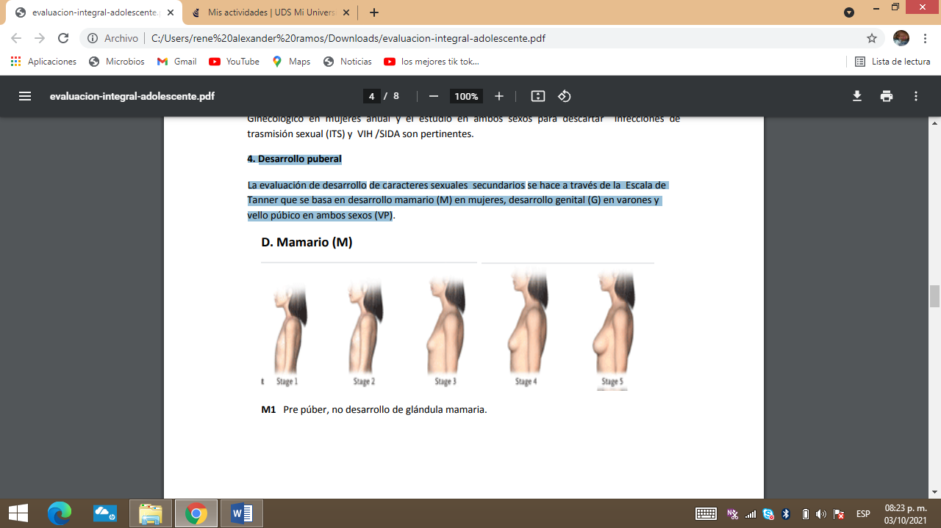

M2 Botón Mamario (glándula mamaria retroareolar) o TELARCA, ocurre normalmente entre los 8 a 13 años de edad.

M3 glándula mamaria que sobrepasa la areola

M4 forma la silueta del “Doble Contorno”

M5 alcanza desarrollo de adulto

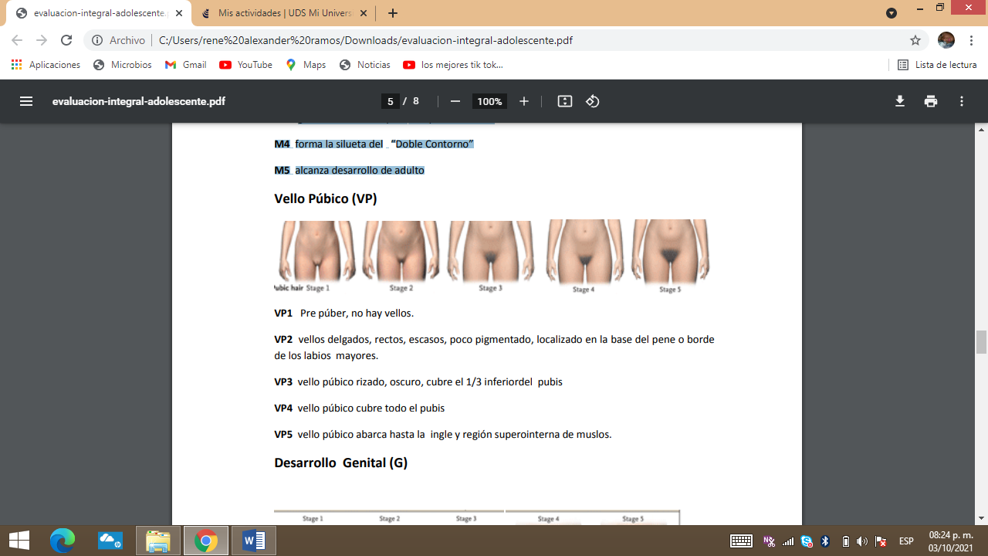

VP1 Pre púber, no hay vellos.

VP2 vellos delgados, rectos, escasos, poco pigmentado, localizado en la base del pene o borde de los labios mayores. VP3 vello púbico rizado, oscuro, cubre el 1/3 inferiordel pubis VP4 vello púbico cubre todo el pubis

VP5 vello púbico abarca hasta la ingle y región superointerna de muslos.

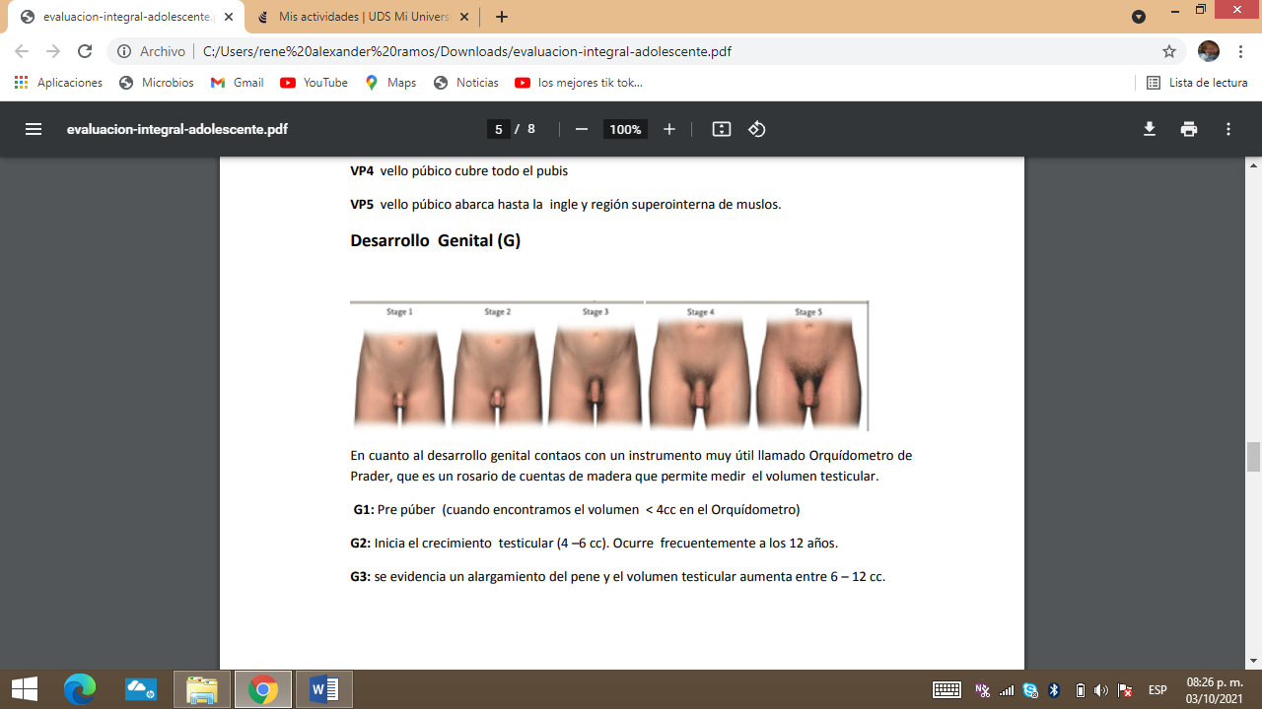

En cuanto al desarrollo genital contaos con un instrumento muy útil llamado Orquídometro de Prader, que es un rosario de cuentas de madera que permite medir el volumen testicular.

G1: Pre púber (cuando encontramos el volumen < 4cc en el Orquídometro)

G2: Inicia el crecimiento testicular (4 –6 cc). Ocurre frecuentemente a los 12 años.

G3: se evidencia un alargamiento del pene y el volumen testicular aumenta entre 6 – 12 cc.

G4: ocurre el ensanchamiento del pene y diferenciación del glande del resto del cuerpo del pene, el volumen testicular alcanza entre 12- 20 cc.

G5: alcanza el tamaño adulto con volúmenes testiculares > a 20cc.

Es preciso indicar que además del estadio de Tanner debemos averiguar por otros datos que son relevantes para estar seguros de que el desarrollo puberal es adecuado. Por ejemplo, la edad de menarca, telarca y si hay o no dismenorrea en el caso de las mujeres. Los límites normales de la menarca se encuentran entre los 10 a 15 años, siendo el promedio de su aparición a los 12 y medio años de edad, la menarca es precedida casi 6 meses habitualmente por una secreción vaginal de caracteres normales. La primera menstruación ocurre cuando el estadio Tanner para mamas está entre M3 – M4. Los ciclos menstruales tienen un intervalo de 21 a 45 días, una duración entre 3 a 7 días y recordemos que debido a que los primeros 2 años son ciclos anovulatorios (entre un 50 a 80 %) estos ciclos presentan sangrado abundante e irregular lo que debe explicarse a la adolescente y sus padres para evitar dudas o temores innecesarios.

**Conclusión**

Por nuestra parte las preguntas que debemos formular estarán dirigidas a

Familia: relaciones entre adolescente y padres, con hermanos, quien es la persona en la familia en quien confía para contarle problemas, situaciones de maltrato o violencia, nivel de sentimiento de protección que percibe.

Escuela: rendimiento escolar, relaciones con pares y tutores, problemas de aprendizaje, situaciones de maltrato o violencia como víctima, perpetrador o testigo. Amistades y pareja: relaciones con amigos del barrio, si tiene pareja o ha tenido, actividades que realizan con ellos, si participa en grupos en actividades deportivas, danza, teatro, etc.

Habilidades sociales: evaluar si tiene problemas con su autoestima, autocontrol, toma de decisiones, comunicación asertiva; evaluar si tiene estructurado o en ejecución proyecto de vida.

Alimentación: hábitos de consumo de lácteos, verduras, bebidas carbonatadas, frituras, etc.

Uso del tiempo libre, actividad física y sedentarismo: sí o no participa, frecuencia, que tipo (deportes, esparcimiento); trabajo si es remunerado y condiciones, tipo y horas de trabajo.

Horas de TV, video juego y/o internet.

Drogas: inicio de consumo, tipo de droga, forma de consumo, con quienes, dónde, frecuencia, nivel de adicción (experimental, social, habitual, adicto).

Ludopatía. Sexualidad: identidad y orientación sexual, si hay actividad sexual: frecuencia, métodos de protección y accesibilidad, tipo de actividad sexual, etc., embarazos o abortos, ITS previa, masturbación, promiscuidad, abuso sexual, prostitución, dudas o temores asociados a sexualidad.

Salud mental: pesquisar si hay ideación o intento de suicidio, presencia de maltrato físico, Psicológico, verbal, etc.

Buscar datos para diagnóstico de Trastornos de conducta alimentaria, depresión, Trastornos de conducta, fugas del hogar o escuela, esquizofrenia, etc.